DOM

课程大纲：
阶段一：复习、补充
阶段二：DOM简介
阶段三：获取节点
阶段四：获取、设置、删除节点属性
阶段五：介绍几个常用事件

阶段一：复习、补充、作业讲解

1.1-复习：

1.2-补充：
  - Date.parse("2015-08-24")
    - 转换格式默认支持2015-08-24或2015/08/24
    - 如果需要支持其他格式，只能手动处理
  - 常见事件（讲完dom再补充）
    - onload 加载事件网页加载完毕后执行
    - onscroll 滚动条滚动事件
      - document.documentElement.scrollTop 代表垂直的滚动条，向下滚动的距离
      - document.body.scrollTop //chrome 代表垂直的滚动条，向下滚动的距离
      - document.documentElement.scrollLeft
      - document.body.scrollLeft

阶段二：dom简介

2.1-回顾JavaScript组成部分
图解：JavaScript组成部分以及关系
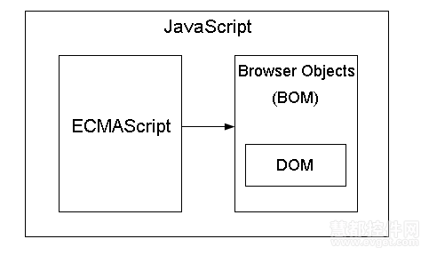
组成部分：
ECMAScript : 标准语法 或 核心语法
BOM (Browser Object Model) 浏览器对象模型 或 浏览器工具库说明书
DOM（Document Object Model） 文档对象模型 或 文档工具库说明书

关系：ECMAScript是开发语言，BOM是一个大的工具库，可以通过ECMAScript语言调用工具库里的工具，而DOM是BOM大工具库里的一个小的工具库！

2.2-什么是DOM?
DOM是文档对象模型（Document Object Model）的简称，它的基本思想是把结构化文档（比如HTML和XML）解析成一系列的节点（对象），再由这些节点组成一个树状结构（DOM Tree）。所有的节点和最终的树状结构，都有规范的对外接口，以达到使用编程语言操作文档的目的（比如增删内容）。所以，DOM可以理解成文档（HTML文档、XML文档和SVG文档）的编程接口。

2.3-节点的概念
DOM的最小组成单位叫做节点（node），一个文档的树形结构（DOM树），就是由各种不同类型的节点组成。
节点 | 名称 | 含义
Document | 文档节点 | 整个文档（window.document）
DocumentType | 文档类型节点 | 文档的类型（比如<!DOCTYPE html>）
Element | 元素节点 | HTML元素（比如<body>、<a>等）
Attribute | 属性节点 | HTML元素的属性（比如class=”right”）
Text | 文本节点 | HTML文档中出现的文本
DocumentFragment | 文档碎片节点 | 文档的片段（临时仓库）
对于HTML文档，节点主要有以下六种类型：Document节点、DocumentType节点、Element节点、Attribute节点、Text节点和DocumentFragment节点。
浏览器原生提供一个Node对象，上表所有类型的节点都是Node对象派生出来的。也就是说，它们都继承了Node的属性和方法。

DOM节点：
浏览器在解析我们的HTML文档的时候，浏览中的js引擎除了检测我们js程序之外，还会把我们当前的HTML文档中所有标签或文本、属性解析成一个节点，这个节点又叫做对象。每个节点对象都继承了一个原生节点对象Node
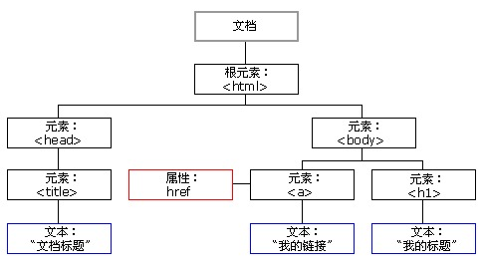

2.4-节点之间的关系
祖先关系、父子关系、兄弟关系

阶段三：获取节点
- getElementById(id) 获取特定 ID 元素的节点
  - window.onload = function () { //预加载 html 后执行
- getElementsByTagName(tagName) 获取相同元素的节点列表
  - 返回数组，使用[0]来获取
- getElementsByName() 获取相同名称的节点列表
  - 不是所有标签都有name属性
  - 某些低版本浏览器会有兼容性问题
- getElementsByClassName() 获取相同class属性的节点列表
  - IE8及以下不支持

扩展
// querySelector(“选择器”); //获取单个元素
// querySelectorAll(“选择器”) //获取多个元素，返回数组

阶段四：获取、设置、删除节点属性
- 访问元素节点的属性
  - tagName 获取元素节点的标签名
  - innerHTML 获取元素节点里的内容) w3c标准
  - outerHTML/innerText，非 W3C DOM 规范
  - id 元素节点的 id 名称
  - title 元素节点的 title 属性值（鼠标悬停时的提示）
  - className 获取class属性值
  - style CSS内联样式属性值
//var w = window.getComputedStyle(box,null).width; //标准
//var h = box.currentStyle["height"]; //IE8及以下的处理方式

- getAttribute(属性名) 获取特定元素节点属性的值
  - 获取自定义属性时，oDiv.xxx ， IE最新版本不支持，其他浏览器不支持，因此要采用这个方法来访问
- setAttribute(属性名，值) 设置特定元素节点属性的值
IE低版本浏览器不支持这个方法
- removeAttribute(属性) 移除特定元素节点属性
  - 某些低版本浏览器不支持

阶段五：介绍几个常用的事件
onload 页面加载完后
onclick 点击
onmousemove 鼠标移动产生事件
onmouseenter 鼠标浮动到某个元素产生的事件
onmouseleave 鼠标离开某个元素产生事件

实战：
实战1： 换肤；
//实战2： 随机获取验证码（5个字符）！
实战3： 随机点名！
实战4： 简易年日历！
//案例5： 回到顶部！()
实战6： 进度条
作业7： 广告弹出框！
//作业8： 页面上完成这几项功能
